La présente liste de substances dangereuses reprend toutes les substances qui ont un symbole de danger (selon la classification internationale)

Image | Nom commercial du produit | Domaine d’usage | Quantité de stockage | Emplacement de stockage | Fournisseur | Symboles de danger
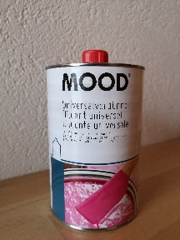 | Diluant universel | Nettoyage | Max 10 litres  Bidon 1 litre | Salle de nettoyage de la maison de paroisse  Sous-sol ¹⁾ | Migros Do it Garten Lausanne | 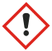  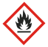  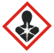  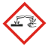 | Substances nocives et irritantes  Substances inflammables  Danger pour la santé  Substances à effet corrosif
Lien vers la Fiche de données de sécurité : |  | Exemple de lien
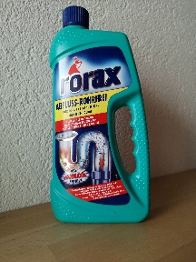 | Rorax  Sans tuyau de vidange | Installations sanitaires (conduites et canalisations) | Selon l’emplacement du stockage  Max 5 litres  Bidon 1 litre | Salle de nettoyage de l’église  Sous-sol | Centre OBI Renens  Avenue du Silo 11  1020 Renens |  | Substances irritantes
Lien vers la Fiche de données de sécurité : |  | https://www.bauhaus.ch/product-documents/2017_100568_66557906_SDB_CH_FR.pdf
¹⁾ Armoire pour produits de nettoyage avec bac d'écoulement

